9.10 - Review of Genitive Singular (talking about quantity)

quantity words
lžíce cukru
‘a (table)spoon of sugar’

kilo(gram) masa
‘a kilogram of meat’

sklenice piva
‘glass of beer’

kus lososa
‘a piece of salmon’

kousek chleba
‘a piece of bread’
Genitive (koho, čeho)

 | Masculine Animate | Masculine Inanimate | Feminine | Neuter
Hard stem Nouns | pána | hradu (-a) | ženy | města
Soft stem Nouns | muže | počítače | růže / koleje / věci | moře / náměstí
Adjectives | -ého / -ího | -ého / -ího | -é / -í | -ého / -ího

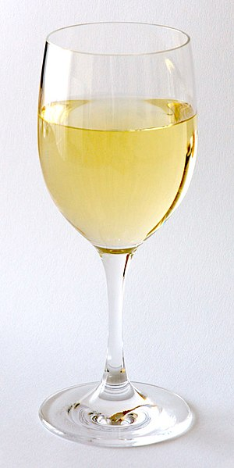  sklenice bílého vína  a glass of white wine | 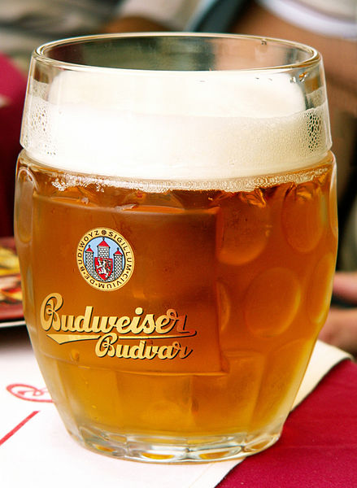  půllitr světlého piva  a half liter of pale beer
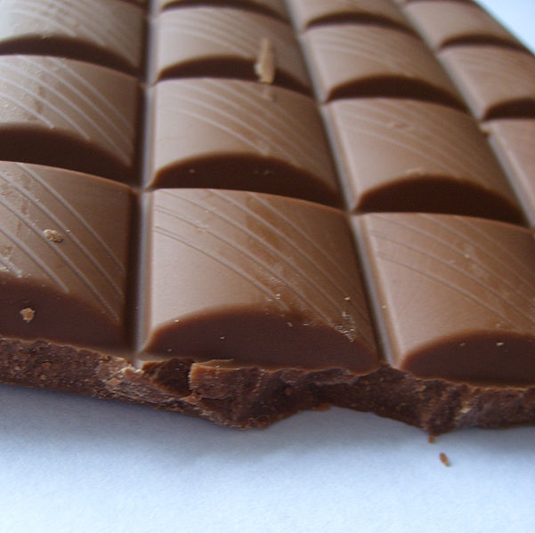  velký kus mléčné čokolády  a big piece of milk chocolate | 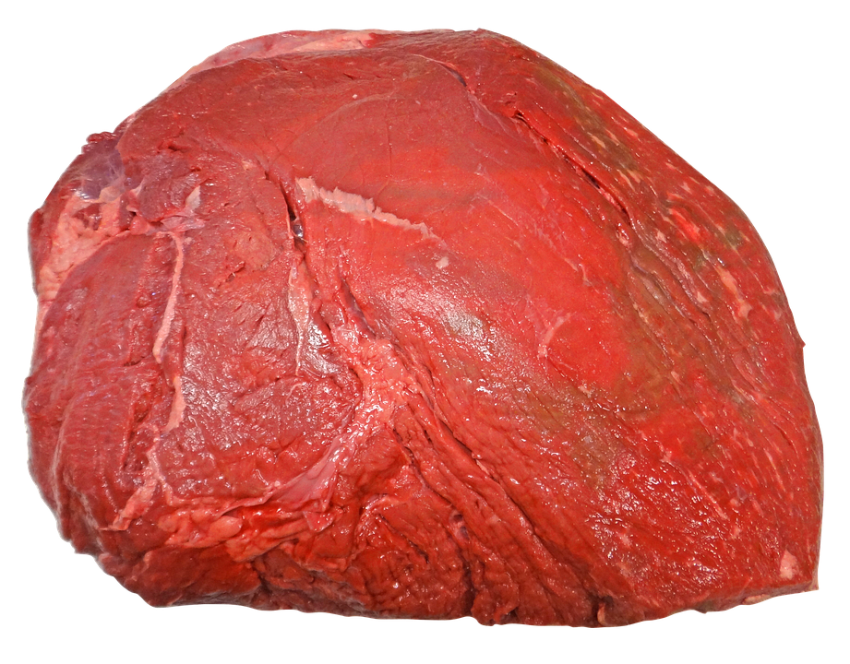  kilogram hovězího masa  a kilogram of beef (meat)

Images used in this document come from these sources.

